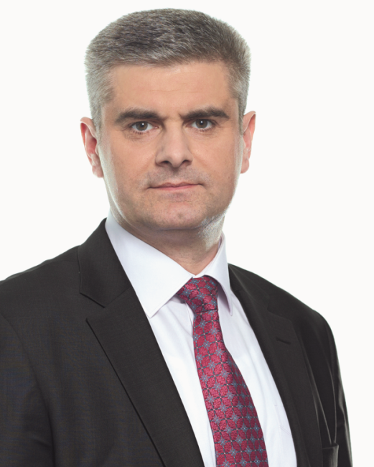
ЗВІТ
депутата Київської міської ради
Вадима Онуфрійчука
про виконання наказів виборців за період
жовтень 2015 року – жовтень 2016 року

На виконання Ваших наказів, мною були внесені пропозиції по капітальним ремонтам до «Програми економічного і соціального розвитку м. Києва на 2016 рік», що сприяло виділенню бюджетних коштів на проведення капітальних ремонтних робіт у 28-му виборчому окрузі. За моїм поданням до поадресного переліку були внесені адреси житлових будинків, дитячих та загальноосвітніх
навчальних закладів.
На території округу вже виконано:

- Капітальний ремонт асфальтового покриття тротуарів за адресами: вул. Арх. Ніколаєва №№ 15,15-А,15-Б,17; просп. В. Маяковського №№ 21,25; вул. Т. Драйзера № 26.
Частковий ремонт асфальтового покриття прибудинкової території по просп. В. Маяковського, 17-В.
2. Роботи по заміні старих вікон на металопластикові склопакети на прольотах міжсходових клітин за адресами: вул. О. Бальзака №№ 16,16-А, 26, 26-А; вул. Т. Драйзера №№ 18, 20, 28; просп. В. Маяковського, 35-А.
3. Здійснено капітальний ремонт внутрішньобудинкових мереж водопостачання за адресами: просп. В. Маяковського №№ 21-Б, 23; вул. Т. Драйзера, 18;вул. Арх. Ніколаєва №№ 3-В,11; вул. О. Бальзака, 16-А.
4. Проведено утеплення по всій площині торця будинку за адресою: вул. Т. Драйзера, 20-А.
5. Виконано ремонт пошкодженої ділянки покрівлі за адресою: просп. В. Маяковського, 21-Б.
6. Облаштовано пандуси за адресами: вул. О. Бальзака, 24 (1-й під'їзд) та вул. Ніколаєва, 15А.
7. Ремонт електрощитової по вул. Арх. Ніколаєва№ 3-В.
8. Прийнявши до уваги скарги мешканців на руйнування вхідної групи 1-го під'їзду по просп. В. Маяковського, 37 – ведуться проектно - вишукувальні роботи з підсилення фундаменту будинку.

Роботи, які планується завершити до кінця поточного року:
- Ремонт асфальтового покриття тротуару по вул.О. Бальзака, 20 та частковий ремонт асфальтового покриття прибудинкової території по просп. В. Маяковського, 37-А.
- Заміна вікон за адресами: вул. Арх. Ніколаєва, 13-А, просп. В. Маяковського, № 41/1; просп. В. Маяковського №№ 35, 37 - на технічних поверхах.
- Ремонт внутрішньобудинкових мереж водопостачання за адресою: вул. О. Бальзака, 20.
- Ремонт пошкоджених ділянок покрівлі за адресами: просп. В. Маяковського, 11-Б, та ремонт покрівлі козирка вхідної групи по вул. Арх. Ніколаєва,11.
5. Ремонт внутрішнього ліфтового обладнання за адресами: пр. В. Маяковського № 11-Б (вантажний і пасажирський), № 15-А (2-й під’їзд-вантажний), просп. В. Маяковського, 23
(1-й під’їзд - вантажний); вул. О. Бальзака, 26 (1-й під’їзд), № 20 (1-й та 2-й під′їзди пасажирський і вантажний); вул.Т. Драйзера, 20-А (2-й та 4-й під’їзди - вантажний),
№ 14/33 (1-й та 2-й під′їзди вантажний); вул. Арх. Ніколаєва, 9 (2-й під′їзд - вантажний).
6. Ремонт електрощитових у будинках по просп. В. Маяковського №№ 11,11А/2, 21-Б; вул. Арх. Ніколаєва №№ 13 та 13-А.
7. Для відновлення зв'язку з диспетчером в ліфтових кабінах, здійснять капітальний ремонт мереж ОДС за адресами: вул. Арх. Ніколаєва №№ 13,13-А, 15,15-А,15-Б; вул. О. Бальзака №№ 20, 26, 26-А.

У закладах освіти було виконано:
Повна або часткова заміна вікон - ДНЗ№ 94, ДНЗ № 769, ДНЗ№ 742, ДНЗ № 784, СЗШ № 249, СЗШ № 259.
утеплення фасаду будівлі – СНВК «Мрія»;
ведуться проектно - вишукувальні роботи по ремонту будівлі – ДНЗ№ 742;
ремонт місць загального користування – ДНЗ № 784;
ремонт зовнішніх інженерних мереж – СЗШ № 249;
капітальний ремонт спортивних залів школи – СЗШ № 259;
ремонт вхідної групи - СЗШ № 270;
частковий ремонт покрівлі - СЗШ № 270;
облаштовано сучасний міні стадіон багатофункціонального призначення - СЗШ № 270.

До 25-річчя Незалежності України та увіковічення пам’яті всіх учасників ліквідації аварії на Чорнобильській АЕС та переселенців з Прип’яті, яких у нашому районі налічується близько 20 тисяч, за моєї ініціативи та сприяння, у парку «Деснянський» 25 серпня 2016 року відбулося відкриття - карильйону «Дзвони Чорнобиля».
Мелодії дзвонів карильйону звучать за таким розкладом:
Час звучання | Назва музичного твору | Тривалість звучання
Робочі дні
9:00 | Київський вальс («Як тебе не любити, Києвемій») | 11 сек.
12:00 | ГімнУкраїни | 50 сек.
15:00 | Молитва за Україну | 40 сек.
18:00 | Реве та стогне Дніпр широкий | 60 сек.
Субота
12:00 | ГімнУкраїни | 50 сек.
18:00 | ГімнЧорнобиля | 45 сек.
Неділя
12:00 | Святковийпередзвін | 3 хв. 49 сек.
18:00 | Україно, Україно

Виконуючи накази виборців та побажання мешканців щодо благоустрою, озеленення та збереження існуючих зелених територій загального користування, задля забезпечення рекреаційних та культурно - естетичних потреб мешканців району, було розроблено та передано на розгляд до Київської міської ради проекти рішень про надання статусу скверу земельним ділянкам за адресами: просп. В. Маяковського, 21-Г та вул. О. Бальзака, 12-14. Станом на теперішній час, проекти рішень знаходяться на розгляді профільних комісій Київської міської ради.
На прохання мешканців щодо створення сприятливих умов і популяризації спорту та здорового способу життя серед молоді Троєщини, за сприянням Київського міського голови В. Кличка, на прибудинковій території будинків №№ 1/27, 3, 3-А, 3-Б, 3-В по вул. Арх. Ніколаєва, в серпні 2016 року було облаштовано спортивний комплекс «Воркаут». Встановлення другого спортивного комплексу, очікується в листопаді 2016 року по просп. В. Маяковського, 41/1.
Щорічні привітання зі святами школярів округу із врученням пам'ятних подарунків. Особиста участь, сприяння і підтримка дитячих навчальних закладів та загальноосвітніх шкіл.

Телефони громадської приймальні депутата В. Онуфрійчука:
099-294-49-14 (МТС ); 097-534-81-35 (Київстар)

